MẠCH TỔ HỢP, TUẦN TỰ
1. Cổng logic: Mô tả bằng ngôn ngữ VHDL/verilog mạch logic ghép nối các cổng:
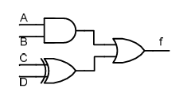
2. Mạch cộng:
a. Bộ bán tổng (đặt tên là Half_Adder)
b. Bộ toàn tổng (đặt tên là Full_Adder)
- Xây dựng trực tiếp.
- Xây dựng dựa trên các bộ bán tổng.
3. Mạch giải mã địa chỉ, phân kênh, ghép kênh
- Xây dựng mạch giải mã địa chỉ 3:8
- Xây dựng mạch phân kênh 1 đầu vào, 8 đầu ra
- Xây dựng mạch ghép kênh 8 đầu vào, 1 đầu ra
4. Xây dựng mạch giải mã BCD sang Led 7 đoạn.
5. Viết mô tả verilog cho mạch ALU đơn giản.
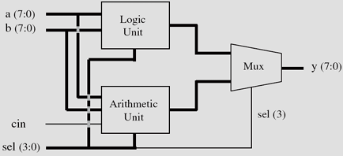

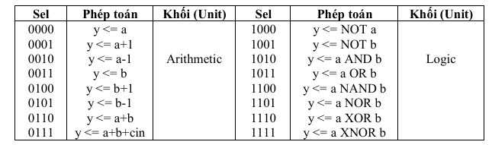
6. Viết mô tả verilog cho mạch đó. Viết testbench để kiểm tra hoạt động của mạch.
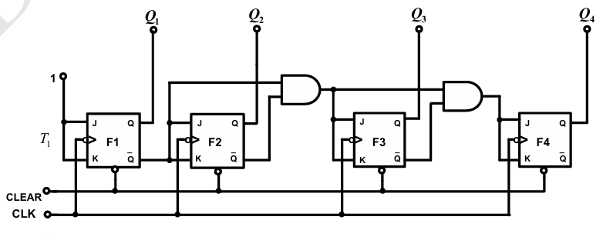
7. Thiết kế bộ chia tần, lấy tần số gốc là 50MHZ , chia xuống tần số 100HZ,50HZ,1HZ.
8. Mô tả và viết testbench cho Bộ đếm thập phân 2-digit với các đặc điểm: Đếm lùi mode 60, Clock sườn dương, chức năng Reset đồng bộ, chức năng Load (nạp hằng số) đồng bộ, chức năng cho phép CE mức tích cực cao. Ghi chú: Hiển thị kết quả ra LED 7 đoạn.
9. Thiết kế bộ mã hóa và giải mã Hamming (7,4)
Yêu cầu
Thiết kế bộ mã hóa Hamming (7,4)
- Nhận dữ liệu đầu vào gồm 4 bit
- Tính toán các bit kiểm tra (parity bit)
- Tạo ra từ mã 7 bit Hamming
Thiết kế bộ giải mã Hamming (7,4)
- Nhận từ mã Hamming 7 bit (có thể bị lỗi 1 bit)
- Xác định vị trí bit lỗi (nếu có)
- Thực hiện sửa lỗi bit
- Trích xuất lại dữ liệu gốc 4 bit
Thực hiện:
- Viết Verilog xây dụng các module mã hóa giải mã.
- Mô phỏng bằng ModelSim

MÁY TRẠNG THÁI
Câu 1: Cho sơ đồ trạng thái FSM như sau:
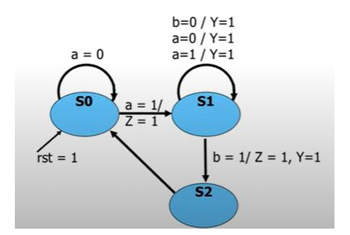
Yêu cầu:
- Đầu vào a và b là 0 thì đầu ra Y và Z là 0
- Còn lại các điều kiện khác theo sơ đồ
- Lập trình Verilog và viết testbench
Câu 2: Thiết kế FSM để điều khiển hệ thống giao thông cho một giao lộ
đơn giản, gồm 3 đèn tín hiệu:
- Đèn đỏ (RED): dừng xe
- Đèn vàng (YELLOW): cảnh báo chuẩn bị dừng xe
- Đèn xanh (GREEN): cho phép xe di chuyển
Yêu cầu:
- Trạng thái hoạt động của đèn:
  - RED: bật đèn đỏ trong 10 giây
  - GREEN: bật đèn xanh trong 10 giây
  - YELLOW: bật đèn vàng trong 3 giây (chuẩn bị chuyển sang đèn đỏ)
- Quy luật chuyển đổi trạng thái: ▪ Đèn đỏ -> đèn xanh -> đèn vàng -> đèn đỏ (vòng lặp liên tục)
- Nhiệm vụ:
  - Thiết kế sơ đồ FSM.
  - Dùng sơ đồ thiết kế bên trên để lập trình Verilog và viết testbench cho thiết kế.
Câu 3: Thiết kế FSM để điều khiển ghi dữ liệu 16-bit vào bộ nhớ EEPROM hoạt động ở tần số xung nhịp 4MHz gồm 3 trạng thái:
1. IDLE: Chờ lệnh yêu cầu ghi.
2. BUS: Truyền dữ liệu và địa chỉ cần ghi qua bus
3. CHRG: Kích hoạt bộ bơm điện áp (charge pump) và giữ trong 3ms để hoàn tất ghi dữ liệu.
- Tín hiệu điều khiển:
+) Tín hiệu kích hoạt ghi dữ liệu từ người dùng (wrt_eep)
+) Gửi dữ liệu và địa chỉ vào bus EEPROM
+) Tạo tín hiệu báo hoàn tất ghi dữ liệu (wrt_done)
- Lưu ý:
+) Tín hiệu điều khiển đọc/ghi EEPROM (0 = ghi, 1 = đọc)
+) Tín hiệu chip select để chọn EEPROM (active low)
- Nhiệm vụ:
+) Thiết kế sơ đồ FSM
+) Lập trình Verilog theo sơ đồ đã thiết kế bên trên. Viết testbench mô phỏng thiết kế.

